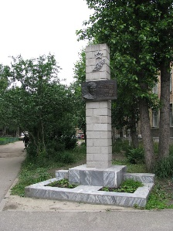

**Памятный знак** **в честь Александра Ивановича Алексеева.**

Памятный знак был установлен 8 октября 1999 г. у здания школы №3, в которой он учился. Художник В. Маслов, архитектор О. Почитай. Материал: бетон, доска с

барельефом из бронзы.

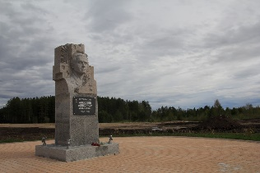

**Памятник** **Александру Ивановичу Алексееву** на улице, названной в его честь. Открыт в декабре 2017 г. .Материал: гранит.

**\*Александр Иванович Алексеев** **(**[**1952**](https://ru.wikipedia.org/wiki/1952) **-1996)**  —  [подполковник](https://ru.wikipedia.org/wiki/%D0%9F%D0%BE%D0%B4%D0%BF%D0%BE%D0%BB%D0%BA%D0%BE%D0%B2%D0%BD%D0%B8%D0%BA) [ФСБ РФ](https://ru.wikipedia.org/wiki/%D0%A4%D0%B5%D0%B4%D0%B5%D1%80%D0%B0%D0%BB%D1%8C%D0%BD%D0%B0%D1%8F_%D1%81%D0%BB%D1%83%D0%B6%D0%B1%D0%B0_%D0%B1%D0%B5%D0%B7%D0%BE%D0%BF%D0%B0%D1%81%D0%BD%D0%BE%D1%81%D1%82%D0%B8_%D0%A0%D0%BE%D1%81%D1%81%D0%B8%D0%B9%D1%81%D0%BA%D0%BE%D0%B9_%D0%A4%D0%B5%D0%B4%D0%B5%D1%80%D0%B0%D1%86%D0%B8%D0%B8), участник [Первой чеченской войны](https://ru.wikipedia.org/wiki/%D0%9F%D0%B5%D1%80%D0%B2%D0%B0%D1%8F_%D1%87%D0%B5%D1%87%D0%B5%D0%BD%D1%81%D0%BA%D0%B0%D1%8F_%D0%B2%D0%BE%D0%B9%D0%BD%D0%B0), [Герой Российской Федерации](https://ru.wikipedia.org/wiki/%D0%93%D0%B5%D1%80%D0%BE%D0%B9_%D0%A0%D0%BE%D1%81%D1%81%D0%B8%D0%B9%D1%81%D0%BA%D0%BE%D0%B9_%D0%A4%D0%B5%D0%B4%D0%B5%D1%80%D0%B0%D1%86%D0%B8%D0%B8) (1996, посмертно).

В г. [Грозный](https://ru.wikipedia.org/wiki/%D0%93%D1%80%D0%BE%D0%B7%D0%BD%D1%8B%D0%B9), [Чеченской Республики](https://ru.wikipedia.org/wiki/%D0%A7%D0%B5%D1%87%D0%B5%D0%BD%D1%81%D0%BA%D0%B0%D1%8F_%D0%A0%D0%B5%D1%81%D0%BF%D1%83%D0%B1%D0%BB%D0%B8%D0%BA%D0%B0) в ночь с 8 на 9 августа 1996 года, разведывая возможные пути прорыва к своим, Алексеев был убит выстрелом [снайпера](https://ru.wikipedia.org/wiki/%D0%A1%D0%BD%D0%B0%D0%B9%D0%BF%D0%B5%D1%80).

Имя Александра Алексеева присвоено школе, в которой он учился. В холле школы установлена мемориальная доска (2010 г.). Имя Алексеева носит ежегодный республиканский детский военно-полевой лагерь.

В октябре 2012 на здании, в котором ранее располагалось управление КГБ СССР по городу Ухте, и на здании Ухтинского государственного технического университета были установлены **мемориальные доски**. А год спустя ему было присвоено звание «Почётный гражданин Республики Коми».

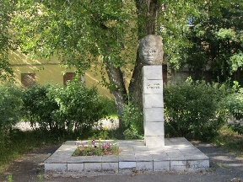

**Памятник Дмитрию Фёдоровичу Бушуеву (1944 – 1965).**

Открыт 3 ноября 1967 г. у бывшей школы №11 (ныне № 45) .

Скульптор В.А. Рохин. Материал: розовый гранит, плитка белый мрамор.

**\*Дмитрий Фёдорович Бушуев (1944 – 1965).**

Дмитрий служил в армии в Забайкалье.

Был рядовым, работал бульдозеристом ракетного полка и принимал участие в тушении лесных пожаров.28 июня 1965 года вблизи войсковой части 63531 ракетных войск начался лесной пожар. Бушуев повёл свой бульдозер чтобы создать просеку на пути огня. Но взорвался пустой топливный бак. Дмитрий смог отбежать от трактора всего лишь на три метра и, объятый пламенем, упал. Мужественный воин погиб ради спасения боевого объекта.

1 ноября 1965 года Указом Президиума Верховного Совета СССР за мужество и отвагу, проявленные при выполнении воинского долга, рядовой Бушуев Дмитрий Фёдорович был награждён орденом Красной Звезды.

В 2000 году Дмитрию Бушуеву было присвоено почётное звание «Ухтинец ХХ века» в номинации «Служу Отечеству».

Именем отважного воина названа улица в Ухте, та самая, на которой стоит школа, где учился Дмитрий.

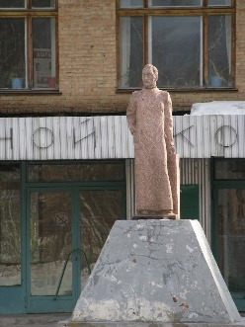

**Памятник Феликсу Эдмундовичу Дзержинскому (1877-1926).**

Открыт 7 ноября 1987 г. на улице Дзержинского у здания Ухтинского промышленного колледжа. Материал: красный гранит, бетон.

**\*Феликс Эдмундович Дзержинский** вёл активную подготовку Октябрьской революции, организовывал отряды Красной Гвардии в Москве. В 1917 организовал и возглавил Всероссийскую чрезвычайную комиссию по борьбе с контрреволюцией и саботажем. С 1919 по 1923 г.г. был одновременно народным комиссаром внутренних дел и председателем военного совета войск ВОХР. В 1923 -24 г.г. народный комиссар путей сообщения. Руководил восстановлением технической базы железных дорог. был председателем комиссии по борьбе с детской беспризорностью. Организовал систему детских учреждений , «коммун» и детских «городков», тысячи обездоленных детей получали медицинскую помощь, образование, питание, и самое главное, возможность дальнейшей самореализации. На базе коммуны имени Дзержинского (руководитель А. С. Макаренко) было создано целое предприятие, где работали подростки, собирая один из самых современных по тем годам фотоаппаратов под названием «ФЭД», то есть первые буквы его имени, отчества и фамилии. По его инициативе было создано добровольное спортивное общество «Динамо».

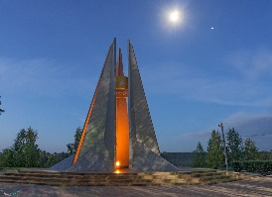

**Мемориал ухтинцам, погибшим на фронтах Великой Отечественной войны**. Открыт 9 мая 1980 г. на набережной левого берега реки Ухты, около техникума железнодорожного транспорта. Архитекторы О. Ни, А. Санин. Материал: нержавеющая сталь, гранитные плиты.

* **Мемориал** представляет собой пятиконечную звезду, вписанную в окружность диаметром 14 метров. От ее лучей взметнулись ввысь 15-метровые плоскости, которые символизируют приспущенные знамена, но могут рассматриваться и как ладони, оберегающие огонь от ветров. Вертикальные плоскости объединены кольцом, на внутренней стороне которого изображен венок, на внешней – пять орденов Отечественной войны. Внутри мемориала, в центре, горит символический Огонь Вечной Славы ухтинцам, павшим в боях за Родину в годы войны. Так же там храниться письмо-обращение к потомкам в 2045 году от фронтовиков, письмо написано в день 40-летия победы.

Проект памятника разработан архитекторами института «ПечорНИПИнефть» Олегом Григорьевичем Ни и Анатолием Петровичем Саниным. Пректную документацию разработали сотрудники «Комигражданпроекта». Элементы конструкции изготовлены на УМЗе. Возвели конструкцию и обустроили территорию сотрудники СМУ-2 треста «Жилстрой» и треста Ухтастройремонт.

В сборе средств на строительство мемориала участвовал весь город. Пионеры собирали макулатуру, комсомольцы и трудящиеся устраивали субботники и воскресники.

Огонь Вечной Славы был доставлен на бронетранспортёре группой ухтинцев-ветеранов: Елисеем Ивановичем Чумановым, Геннадием Михайловичем Чеховичем и Людмилой Николаевной Новосёловой, а зажёг его участник Парада Победы 24 июня 1995 года на Красной площади в Москве защитник Сталинграда Н. В. Заложный.

В довоенное время и в первые месяцы войны на месте Вечного огня находился военно-учетный стол Ухтинского поселкового Совета.

На полях сражений родину защищали 13 тысяч ухтинцев, среди которых 10 тысяч заключенные Ухтижемлага, около 8 тысяч погибли.

Для поддержания Вечного огня в среднем в год необходимо 26 тысяч 400 кубометров газа.

Осенью 1983 г. На площади перед памятным знаком разместили восемь гранитных плит с символическими текстами. Справа – на русском, их автор Анатолий Николаевич Козулин, слева – на коми, перевод геолога Виталия Прокопьевича Потолицына и редактора газеты «Коми му» Александра Ульянова. тексты выполнил камнерез Владимир Георгиевич Вохмин.

В 2013 г. мемориал пополнился двумя пушками образца 1938 года (М-30), применявшимися на фронтах Второй мировой. Доставлены они были из Екатеринбурга и органично дополнили образ памятного мемориала.

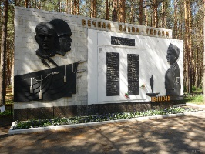

**Памятный знак воспитанникам ухтинской школы №1, погибшим на фронтах Великой Отечественной войны «Вечная слава героям».** Открыт 3 июня 1972 г. Детский парк. Художник А.К. Амбрулявичус. Материал: бетон, мраморная плитка, металл.

*Мемориал был открыт по инициативе директора Дома пионеров Генриха Адольфовича Карчевского, который был когда-то их пионервожатым. Учащиеся школы №1 выступили с обращением к пионерам города всем вместе собрать средства на строительство этого мемориала. Деньги зарабатывали на сборе металлолома и макулатуры, на субботниках и воскресниках, на платных спектаклях и концертах.

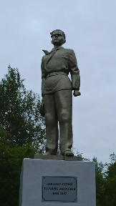

**Памятник Павлику Морозову** в Детском парке. Открыт 20 июня 1968 г.Скульптор А.К. Амбрулявичус. Материал: гипс и бетон, тонирован металлизированной краской.

* Павлик Морозов родился в уральской деревне Герасимовке и там же был зверски убит в 1932 году при невыясненных обстоятельствах. Вместе с 13-летним Павлом погиб и его младший брат Федя. В советское время господствовала легенда о том, что школьник донес властям на своего отца-кулака и за это его зарезали в лесу собственные родственники. Но вина их не была доказана. В XXI веке Павлика Морозова стали рассматривать как жертву политической пропаганды.

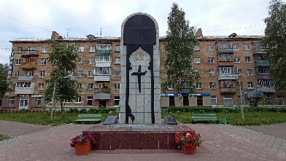

**Памятная стела воинам, погибшим в локальных конфликтах в Афганистане и Чечне.** Открыт 14 августа 1999 г. Открыта 15 августа 1999 г. Архитектор Л. Федосов, художник О. Нечаев, при участии Т. Зеркаленковой и А. Фоменко. Материал: металл, мраморная плитка, бетон.

*Авторам памятной стелы Л.С. Федосову и О.В. Нечаеву удалось отразить в нем все, что связано с афганской войной и ее последствиями.

В основу идеи положен образ "Черного тюльпана". Так называли самолеты, на которых на Родину привозили цинковые гробы с телами погибших воинов-интернационалистов. Это главная тема памятника, поэтому самолет является центром композиции.

Ракурс, в котором изображен самолет, напоминает крест. Тема креста развивается на фоне силуэта православной церкви, которая своим масштабом значительно уступает силуэту мусульманской мечети.

Черный цвет символизирует место, откуда пришло горе для матерей, потерявших в Афганистане своих сыновей. Белый цвет церкви – цвет Родины с ее снегами, белоствольными березами.

У основания церкви - трещина, символизирующая раскол в общественной оценке афганских событий и след в душах самих воинов.

Белая полоска, окантовывающая оба силуэта, символизирует возможность мирного сосуществования и надежду на хрупкий мир на земле в будущем.

На основании памятного знака две таблички с двенадцатью фамилиями погибших воинов: Сергей Головин, Юрий Стефанович, Юрий Гулицкий, Геннадий Грищенко, Алексей Свирчевский, Олег Маслобородов, Сергей Иванов, Олег Карауш, Владимир Якуба, Геннадий Лященко, Василий Пивовар, Сергей Баранов, Герой России Александр Алексеев.

Завершается стела надписью: «Вечная память ухтинцам, погибшим в Афганистане и Чеченской Республике».

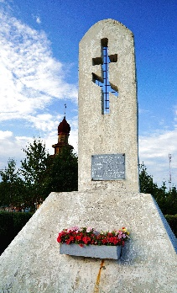

**Памятный знак узникам сталинских репрессий Ухтлага.** Открыт 2 октября 1991 г. на въезде в город. Надпись на табличке: «Безвинно убиенным в годы политических репрессий. Прохожий, поклонись тем, чей прах покоится в этой земле. Ухта, «Мемориал»». Архитектор Л. Федосов. Материал: бетон, металлическая плита.

Установлен по инициативе Ухто-Печорского общества «Мемориал» на средства

администрации г. Ухты; Ухто-Печорского общества «Мемориал"; предприятий р-на.

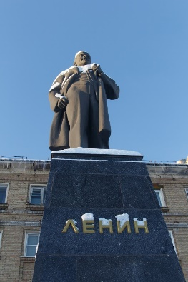

**Памятник В.И. Ленину (1870-1924).** Открыт 21 апреля 1960 г. на Первомайской площади. Скульптор М. Манизер, архитекторы П. Мурзин, Н. Жижимонтов. Материал: бронзовая скульптура, бетонный постамент, облицованный гранитом.

* **Владимир Ильич Ленин** (фамилия при рождении — Улья́нов)10 (22) апреля 1870г. — 21 января 1924 г.Симбирск, Российская империя— русский революционер, крупный теоретик марксизма, советский политический и государственный деятель, создатель Российской социал-демократической рабочей партии (большевиков), главный организатор и руководитель Октябрьской революции 1917 года в России, первый председатель Совета народных комиссаров РСФСР и Совета народных комиссаров СССР, основатель Союза Советских Социалистических Республик.

Мнения и оценки исторической роли Владимира Ульянова (Ленина) отличаются крайней полярностью. Тем не менее многие даже некоммунистические исследователи считают его наиболее значительным революционным государственным деятелем в мировой истории[5].

Памятник Ленину в Ухте на Первомайской площади принят на государственную охрану постановлением Совета министров Коми АССР от 30 марта 1971 г. № 131.

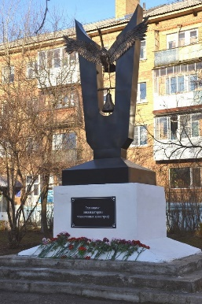

**Памятник ухтинцам-ликвидаторам техногенных катастроф.** Открыт 4 ноября 2022 на улице Оплеснина. Создан по эскизу, предложенному членами союза «Чернобыль-Ухта». Главным символом памятника выбран журавль, несущий колокол. Журавль – это люди-герои, защищающие страну от атомной катастрофы.

* Авария на Чернобыльской атомной электростанции произошла 26 апреля 1986 г. Это одна из самых страшных аварий в истории атомной энергетики, немало способствовавшая развалу СССР. В ночь на 26 апреля 1986 г. из-за аварии частично обрушилось здание IV энергоблока. В результате произошёл выброс в окружающую среду радиоактивных веществ. Персонал станции, жители города атомщиков Припяти и других населенных пунктов в 30-километровой зоне были полностью эвакуированы. В 1986-1987 гг. в30-км зону вокруг ЧАЭС стали прибывать специалисты для проведения работ на аварийном блоке и вокруг него. В их числе были и ухтинцы. Всего с 1986 по 1990 годы в ликвидации аварии приняло 432 ухтинца.

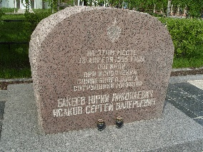

**Памятный знак работникам МВД,** установленный на месте гибели по пр. Космонавтов**.** Надпись на памятном знаке: «На этом месте 13 апреля 1995 года погибли при исполнении служебного долга сотрудники милиции Бакеев Юрий Николаевич, Исаков Сергей Валерьевич». Открыт 10 ноября 1997 г. Художник А. Фоменко. Материал: светлый и тёмный гранит.

*Сотрудники ухтинской милиции Сергей Исаков и Юрий Бакеев погибли в 1995 году при задержании вооруженных преступников.

13 апреля 1995 года во время дежурства сержант милиции, милиционер приемника-распределителя УВД по Ухте Юрий Бакеев и сержант милиции, инспектор роты ДПС ГАИ УВД по Ухте Сергей Исаков, получили сообщение о том, что по улицам Ухты ездит автомашина ГАЗ-24 без глушителя. На шум, издаваемый «Волгой», стали жаловаться местные жители.

Проезжая по улицам, милиционеры увидели «шумную» машину. Они потребовали от водителя остановиться, но он, проигнорировав требование стражей порядка, попытался скрыться. Началась погоня. На проспекте Космонавтов «Волга» остановилась.

Юрий Бакеев направился к передней пассажирской двери, а Сергей Исаков – к водительской. Неожиданно из машины вышли двое и с ходу начали стрелять по сотрудникам.

Юрий Бакеев был расстрелян первым. Сергей Исаков попытался укрыться от огня. Оба преступника начали стрелять по нему. Милиционер начал отстреливаться, но получил смертельное ранение.

На поиски преступников был направлен весь личный состав УВД Ухты. Было установлено, что за рулем «Волги» был гражданин, который находился в федеральном розыске за совершение тяжкого преступления. Вскоре его местонахождение было установлено. Он прятался в общежитии. Когда сотрудники милиции оцепили здание и эвакуировали жильцов, началась подготовка к штурму. Однако взять преступника живым не удалось. Он подорвал себя гранатой. Второй участник перестрелки вскоре сам добровольно сдался.

В память о погибших при исполнении служебного долга сотрудниках милиции в Ухте на здании городского отдела полиции была установлена мемориальная доска. На проспекте Космонавтов, где произошла трагедия, установлен памятный знак, к которому каждый год приходят члены семей и родственники погибших сотрудников, их коллеги и друзья, а также молодые сотрудники полиции и кадеты, чтобы почтить память и отдать дань уважения подвигу милиционеров.

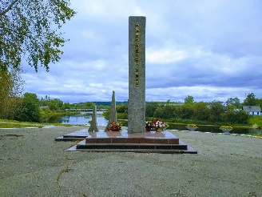

**Памятный знак «Первопроходцам Севера»** на месте высадки Ухтинской геологоразведочной экспедиции, место основания поселка Чибью (Ухта с 1943 г.) набережная левого берега р. Ухта.

Открыт 23 августа 1974 г. авторы Б. Моносов, В. Свиридов. Материал: железобетонная конструкция, оштукатуренная под камень.

*Стела (5,3 х 0,8 х 0,3 м), две стилизованные буровые вышки высотой (2,3 и 1,5 м). Памятная доска на стеле: "Приказ по Ухтинской экспедиции № 1 от 21 августа 1929 года. Сего числа вверенная мне экспедиция прибыла к месту своего назначения на ручей Чибью". На задней плоскости стелы по вертикали: "Первопроходцам Севера". Памятный знак Первопроходцам Севера установлен на месте высадки Ухтинской геологоразведочной экспедиции. Здесь, 21 августа 1929 года высадилась Ухтинская экспедиция № 1. Задачей экспедиции было проведение геологической разведки на нефть, газ, уголь в Ухтинском регионе. Тогда же силами заключённых был заложен поселок Чибью как базовое поселение для разведки и добычи нефти и газа. В1939 году получил название Ухта. В 1943 г. присвоен статус города.

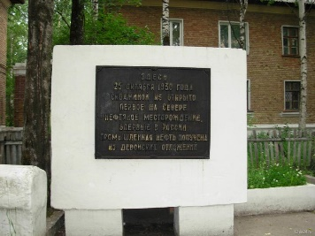

**Памятный знак** на улице Бушуева. На табличке надпись: «Здесь 25 октября 1930 года

скважиной № 5 открыто первое на Севере нефтяное месторождение. Впервые в России промышленная нефть получена из девонских отложений». Открыт 31 августа 1979 г. Автор С. Никифоров. Материал: бетон, металл.

*Из доклада инженера по бурению И. М. Таумина узнаём: «Буровая № 5 начата бурением 02.04.1930 г. и закончена 25 сентября с.г., пройдено 387 м… 25 октября 1930 г. скважина № 5 Чибью дала промышленную нефть – от 2,5 до 3 т. в сутки».

Скважина № 5-Чибью , пробуренная у реки Чибью бригадой И. Косолапкина, подтвердила наличие девонской нефти Чибьюского месторождения, открытого в 1917 г. «Русским товариществом «Нефть».

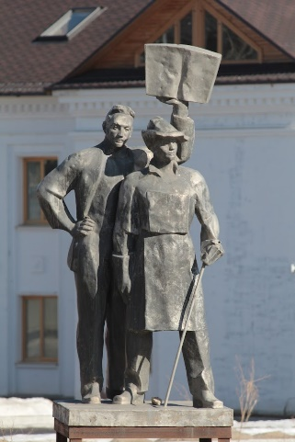

**Скульптура «Рабочий и учёный»** на ул. Заводская, 3. Первоначально была установлена в сквере дома № 25 по ул. Октябрьской. В 2003 г. после реставрации рабочими Ухтинского механического завода была поставлена в сквере неподалёку от заводской проходной. Материал: скульптура - кованый алюминий, постамент - металл.

*Ухтинский механический завод образован в 1929 году в месте высадки первой экспедиции на берегу реки Ухты. Приказом начальника Ухтокомбината МВД от ноября 1931 года, механическая мастерская посёлка Чибью преобразовывается в Ухтинский ремонтно-механический завод. В 1947 году УРМЗ был переименован в Ухтинский механический завод. Входил в состав Всесоюзного производственного объединения «Союзстроймаш». Обеспечивал развитие нефтяной и газовой промышленности Европейского Севера, Сибири, Дальнего Востока и Сахалина. [3].

Завод был одним из предприятий, входивших в состав объединения Коминефть. Строительство и реконструкция Ухтинского НПЗ и Сосногорского ГПЗ, обустройство Ярегского и Вой-Вожского, Тэбукского и Усинского нефтяных, Вуктыльского газоконденсатного, Василковского и Лаявожского газовых — это далеко неполный перечень месторождений, в освоении которых участвовал завод.

Для обустройства и развития городов Крайнего Севера в 1966 году был освоен выпуск башенных кранов, работающих при температуре до −60°C. В 2013 году завод признан банкротом, остатки завода проданы.)

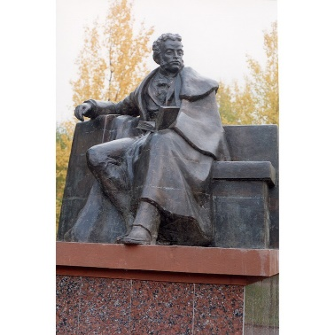

**Памятник А.С. Пушкину.** Первоначальный вариантсоздан в 1937 г. художником Н.А. Бруни из кирпича и бетона. Местоположение менял 6 раз. В 1999 г. ухтинскими художниками В. Н. Масловым, В. И. Васяхиным и А. В. Тимушевым был отреставрирован. С него в Санкт-Петербурге отлили бронзовую копию, которую и установили рядом с Октябрьской площадью.

*Центром одного из подразделений ГУЛАГа – Ухто-Печорского исправительно-трудового лагеря, больше известного как Ухтпечлаг, был пос. Чибью (сегодня г. Ухта). Его тогдашний «хозяин» Яков Мороз решил достойно отметить приближающуюся дату – 100 –летие со дня смерти поэта. . По его распоряжению одна из улиц посёлка получила название Пушкинская, а в её начале решено было установить памятник великому русскому поэту. Изваять монумент поручили лагерному художнику, заключенному Николаю Бруни.

Интересна дальнейшая судьба памятника. За прошедшие десятилетия он неоднократно менял место установки. С улицы Пушкинской, где он был установлен в 1937 г., памятник переместили на Театральную площадь. После пожара, уничтожившего городской Дом культуры его установили возле здания средней школы №1, а когда школу снесли памятник переехал в Детский парк, где ещё дважды менял место установки. Время и суровый климат Ухты неумолимо разрушали скульптуру. Его неоднократно пытались реставрировать и не всегда успешно. В 1991 году его окончательно сняли с постамента и забросили в холодном складе на территории парка. Но ухтинцы о памятнике не забыли..

30 июня 1997 года ухтинские художники Виктор Васяхин, Александр Тимушев и Владимир Маслов взялись за работу по восстановлению недостающих фрагментов памятника и его полную реставрацию. После восстановительно-реставрационных работ ими были сделаны гипсовые отливки всех элементов скульптуры, которые были отправлены в Санкт-Петербург, где в одной из литейных мастерских северной столицы был изготовлен памятник Пушкину из бронзы. 6 июня 1999г., в день 200-летия со дня рождения поэта, при большом стечении народа, памятник был торжественно открыт. Сбоку, на постаменте, скромная табличка: «Памятник А.С.Пушкину создал в 1937 году Бруни Николай Александрович, 1891-1938. Безвинно репрессирован и погиб в Ухтпечлаге».

*Николай Александрович Бруни. В 1909 году Николай Бруни закончил одно из самых престижных учебных заведений Петербурга, Тенишевское училище.

Бруни отлично рисовал, но ещё большим его увлечением была музыка. Поэтому, сразу по окончании училища он был принят на старший курс Петербургской консерватории по классу фортепьяно. Еще во время учебы в консерватории он был солистом Петербургской филармонии. Музыкальный мир России прочил ему блестящее будущее.

Но в 1914 году, как только началась I-я мировая война, он, пошёл добровольцем на фронт, став санитаром. В 1916 года он учится в Севастопольской военной авиационной школе, по окончании которой отправился на фронт.

Во время 138-го боевого вылета, 29 сентября 1917 года, его самолёт был сбит в воздушном бою под Одессой. Врачи не давали шансов на выживание. Зная врачебный приговор, Бруни дал обет: если выкарабкается, то станет священником. И он выжил.

В мае 1919 года Бруни не прошел очередную медкомиссию, и уволен из Красной Армии. Николай Александрович решает исполнить данный Богу обет.

С молодой супругой они уехали в Харьков, где Николай Бруни был рукоположен в диаконы, а вскоре и в священники владыкой Сергием (Королевым).

Однажды Николай Александрович встретил знакомого по летной школе, и тот, зная, что Николай Александрович с детства владел четырьмя европейскими языками и имел опыт военного летчика, пригласил его работать в Центральный аэрогидродинамический институт (ЦАГИ) переводчиком иностранной литературы. Позже он работал в НИИ

гражданского воздушного флота, а когда создали Московский авиационный институт, преподавал там и переводил спецлитературу.

9 декабря 1934 года его арестовывают. Бруни дали 5 лет исправительно-трудовых лагерей и сослали в Ухтпечлаг, в п.Чибью. В мае 1935 года семья Н. А. Бруни — жена Анна Александровна и шестеро детей — были высланы из Москвы, за 101-й километр, в г. Малоярославец. Среди жен «врагов народа» Анна Александровна могла даже считаться счастливицей: она получала письма от мужа; более того, дважды ездила к нему на свидание в п.Чибью. Второе и последнее свидание было поощрением заключенному Бруни за создание памятника Пушкину к 100-летию смерти поэта. С этого свидания Анна Александровна привезла карандашный рисунок, автопортрет Н.А.Бруни, который сегодня бережно хранится у его потомков.

25 ноября 1937 года отбывавший наказание Николай Александрович Бруни был вновь арестован тройкой при УНКВД Архангельской области по обвинению в «контрреволюционной агитации». 21 декабря 1937 года приговорён по статье 58-10 ч.1 УК РСФСР к высшей мере наказания.

29 января 1938 года Н. А. Бруни был расстрелян в особорежимном лагпункте Ухто-Печорского лагеря — Новая Ухтарка, предназначенном для размещения заключенных, приговоренных тройкой при УНКВД Архангельской обл. к ВМН.

В 1956 году Николай Александрович Бруни был реабилитирован посмертно.

Автор материала: Гирин Владимир Петрович

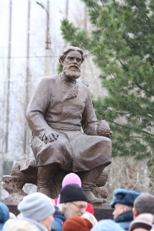

**Памятник Ф.С. Прядунову.** Изготовлен авторской группой в составе заслуженного художника РФ, народного художника РК, почётного члена Российской академии художеств Анатолия Неверова, а также его дочери Анастасии Неверовой и ее супруга Николая Краюхина. Открыт 4 октября 2019 г. Материал: бронза, гранитная плитка, бетон.

* Фëдор Савльевич Прядунов (1694—1753) — землепроходец, рудоискатель, архангелогородский купец, первым начал нефтяной промысел на Руси.

Поиском серебряных и свинцовых руд в Поморье занимался в 1725 году. Вместе со своими товарищами Е. М. Собинским и Ф. Я. Чирцовым обнаружили серебро в самородном виде на Медвежьем острове в Белом море в 1732 году.

Позже, увлечённый добычей полезных ископаемых, он начал поиски в Печорском крае. В 1745–1746 годах на месте будущего города Ухта Прядунов основал первый на Руси нефтяной промысел наладил добычу редкого для той поры ископаемого.

18 ноября 1745 года Фёдору Савельевичу Берг-коллегией города Москва было официально разрешено построить на реке Ухта нефтяной завод. По предписанию Берг-коллегии, купец должен был построить его на свои деньги и дважды в год посылать в Москву рапорты и выплачивать десятинный налог.

В августе 1746 года с поверхности реки была добыта первая нефть. Собрав 40 пудов, землепроходец отправился в Москву, где в лаборатории получил керосиноподобный продукт. Берг-коллегия специальным указом обязала его поставлять «двоенную» и натуральную нефть в главную Московскую аптеку.

Но судьба нефтяного промысла оказалась трагичной, в 1752 году за неуплату налогов, Фёдора Савельевича посадили в долговую тюрьму в Москве. В 1753 году в ней же он и скончался.

В архивных документах последнее упоминание о «Заводе Прядунова» относится к 1782 году

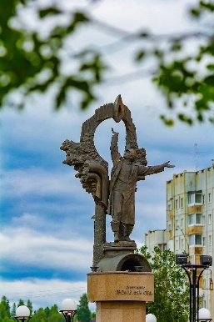

**Монументально-декоративная скульптура «Прометеям Севера»** . Открыта в 2003 г. Скульптор А. Неверов. Выполнена из бронзы и размещена на гранитном постаменте.

*Скульптура Прометеям Севера установлена в ноябре 2003 года и посвящена зарождению газовой промышленности в Коми. Скульптурная композиция, представляет собой рабочего-газовика, несущего тепло людям. Местные газовщики, как и древнегреческий Прометей, пожертвовавший собой для того, чтоб подарить искру священного огня, трудятся на благо народа.